LA BURSA DE MALASIA LANZA UNA SOLUCIÓN CENTRALIZADA DE INTELIGENCIA EN SOSTENIBILIDAD (CSI) PARA IMPULSAR LA EXCELENCIA EN SG DE LAS EMPRESAS MALAYAS, EN ARAS DE LA COMPETITIVIDAD GLOBAL


Bursa Malasia es el primer socio bursátil de LSEG que proporciona acceso a la Inteligencia de Sostenibilidad a las empresas malasias, permitiéndoles evaluar el impacto de sus emisiones, divulgar datos ESG estandarizados e impulsar su competitividad.
• Apoya el Nuevo Plan Maestro Industrial 2030 del MITI y la Estrategia Nacional de Semiconductores
• Facilita el acceso a la financiación sostenible para las empresas, incluidas las pymes
• Impulsa la adopción temprana de divulgaciones ESG alineadas con estándares reconocidos internacionalmente
Kuala Lumpur, Malasia, 21 de junio de 2024 – Bursa Malaysia Berhad ("Bursa Malaysia" o la "Bolsa") ha lanzado hoy la Solución de Inteligencia Centralizada de Sostenibilidad (CSI), una solución integral para apoyar a las empresas malasias en la integración de los criterios ESG en sus estrategias y operaciones empresariales, con el fin de impulsar su competitividad general. La Solución CSI fue lanzada por el Senador de YB Tengku Datuk Seri Utama Zafrul Tengku Abdul Aziz, Ministro de Inversión, Comercio e Industria (MITI), atestiguado por Dato' Hairil Yahri Yaacob, Secretario General del MITI; Encik Sikh Shamsul Ibrahim Sikh Abdul Majid, Director Ejecutivo de la Autoridad de Desarrollo de Inversiones de Malasia (MIDA); Tan Sri Abdul Wahid Omar, Presidente de Bursa Malaysia y Datuk Muhamad Umar Swift, Director Ejecutivo de Bursa Malaysia, en presencia de unos 150 invitados, entre los que se encontraban representantes clave de varios ministerios; agencias gubernamentales; las autoridades reguladoras, incluido el Comité Asesor de Informes de Sostenibilidad, las empresas; instituciones financieras y medios de comunicación.
La solución CSI agiliza los informes ESG para los sectores de la economía real
La solución CSI facilita la divulgación de información ESG por parte de las empresas, proporcionando herramientas para evaluar las emisiones de carbono en las cadenas de valor de las empresas y simplificando los informes de sostenibilidad de las empresas.
Tan Sri Abdul Wahid Omar dijo: "La solución CSI es una de las iniciativas clave de Bursa Malaysia para apoyar la transición de Malasia hacia una economía con menos carbono. Fue desarrollado en respuesta a las necesidades planteadas por las empresas, para que cumplan de manera rentable y sin problemas con diversos marcos de informes ESG locales e internacionales. Imaginamos una solución que las empresas y sus proveedores puedan utilizar para abordar fácilmente todas sus necesidades de informes ESG a clientes, financieros y reguladores. Apoyará y alentará a las empresas malasias a reducir su impacto climático y, al mismo tiempo, a tener una base más sólida para penetrar en los mercados globales, especialmente aquellos con fuertes requisitos ESG".
La solución CSI está lista para ser utilizada por todas las empresas, cotizadas y no cotizadas, y de diversos tamaños, desde conglomerados hasta pequeñas y medianas empresas (PYMES). En particular, la solución CSI servirá como un vehículo de implementación crítico para el Nuevo Plan Maestro Industrial (NIMP) 2030 del MITI y el marco i-ESG, así como para la Estrategia Nacional de Semiconductores recientemente anunciada. Servirá para acelerar el crecimiento de las industrias malasias, como el camino hacia la descarbonización del sector manufacturero local y la búsqueda de oportunidades en la economía verde.
El senador Tengku Zafrul enfatizó el compromiso del Gobierno de reforzar la preparación de las empresas, que son los motores del crecimiento económico. "El lanzamiento de la solución CSI de Bursa Malaysia es un paso significativo hacia nuestro objetivo de convertirnos en una nación con cero emisiones netas de carbono. Esta plataforma inclusiva apoya la presentación de informes de datos ESG y la descarbonización de la cadena de suministro para todas las empresas malasias, lo que permite a las instituciones financieras crear productos de financiación verde a medida, especialmente para las pymes. Los países en desarrollo como Malasia no solo deben alinearse con los estándares globales, sino también facilitar el cumplimiento de las pymes a través del apoyo técnico y financiero. Nuestro objetivo es que todos los sectores y empresas que forman parte del NIMP y el NSS utilicen la solución CSI y divulguen sus métricas ESG de manera uniforme, lo que permitirá a los responsables políticos medir de manera efectiva y apoyar aún más los viajes de sostenibilidad de las empresas. Al integrar las divulgaciones de ESG en la solución CSI, las empresas pueden mejorar sus credenciales de sostenibilidad, acceder a mejores tasas de financiación y atraer a inversores éticos, impulsando así el progreso, el crecimiento y el éxito compartido para Malasia".
Acceso a financiación sostenible con tarifas preferenciales La solución CSI ha sido creada como una plataforma esencial de infraestructura de datos ESG con herramientas de apoyo. Los primeros en adoptar la solución CSI han sido de sectores económicos vitales como la construcción, el petróleo y el gas, la fabricación, la logística y la automoción, lo que demuestra una aplicabilidad universal en todos los sectores.
Las empresas malasias y sus proveedores que descarbonicen y reduzcan las emisiones recibirán tasas de financiación preferenciales por parte de los socios bancarios participantes de CSI Solution.
"La premisa aquí es que las divulgaciones respaldadas por prácticas y planes ESG mejorados demostrables producirán mejores tasas de financiamiento", explicó Datuk Muhamad Umar Swift. La colaboración y la adopción generalizada entre las partes interesadas son necesarias para aprovechar plenamente el valor potencial de una solución centralizada que proporcione indicadores y medidas ampliamente aceptados. Dado que el financiamiento sostenible desempeña un papel crucial en la agenda de transición económica y en el logro de los compromisos climáticos de la nación, nos alienta la participación de los sectores de la 'economía real' en el ecosistema de CSI, y nos comprometemos a trabajar con las instituciones financieras para proporcionar incentivos significativos para apoyar a las empresas en la transición hacia prácticas más sostenibles".
Kellee Kam, CEO del Grupo Alliance Bank Malaysia Berhad, anunció el programa de financiamiento del banco para las pymes proveedoras que participan en la Solución CSI, que incluye una asignación de RM1 mil millones de financiamiento de cuentas por cobrar verdes, así como tasas de financiamiento más bajas de hasta 300 puntos básicos. "Esperamos generar un impulso para ayudar y permitir que las pymes se descarbonicen de manera impactante. La fuente confiable de datos ESG de la solución CSI garantizará que se disponga de información procesable y de calidad para escalar esta iniciativa, lo que permitirá que más pymes sean elegibles para participar en nuestro programa de financiación".
Datuk Muhamad Umar Swift añadió: "A través de la solución CSI, buscamos apoyar la transición justa, proporcionando a las empresas malasias un mayor acceso a la financiación verde para un rendimiento sostenible, lo que también conducirá a una mejor valoración. Un mayor desempeño ESG entre las empresas malasias y sus cadenas de suministro también resultará a su vez en una mayor vitalidad del mercado de capitales".
Impulse la adopción temprana de divulgaciones ESG alineadas con estándares reconocidos internacionalmente
En un movimiento para reforzar los esfuerzos de sostenibilidad corporativa de Malasia, la solución CSI ofrece una propuesta de valor convincente, proporcionando una ventaja para que las empresas locales adopten estándares de divulgación globales. La plataforma CSI facilita el flujo continuo de información sobre sostenibilidad a través de las cadenas de suministro, alineándose con un conjunto de marcos globales destacados, incluidos los Estándares de Divulgación de Sostenibilidad IFRS, TCFD, GRI y el Protocolo de Gases de Efecto Invernadero.
Al aprovechar la solución CSI, las empresas malasias pueden compartir sin esfuerzo datos sobre su desempeño ambiental, social y de gobernanza (ESG), mapeados con estos múltiples estándares reconocidos internacionalmente. Esta alineación estratégica posiciona a estos negocios para atraer la atención de inversores y clientes globales exigentes, que exigen cada vez más informes de sostenibilidad transparentes y completos.
Para obtener más información o para registrarse en la solución CSI, las empresas pueden visitar Bursa Malaysia CSI Solution o ponerse en contacto con csi@bursamalaysia.com.

Pies de foto
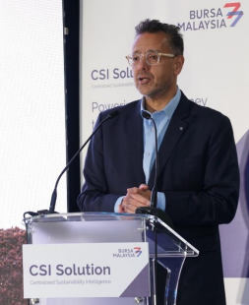
Caption: Datuk Muhamad Umar Swift, Chief Executive Officer of Bursa Malaysia, outlining the value propositions of Bursa Malaysia’s Centralised Sustainability Intelligence (CSI) Solution in his welcome remarks

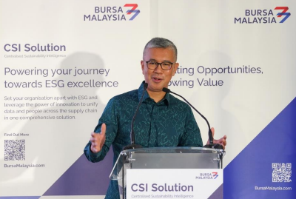
Caption: YB Senator Tengku Datuk Seri Utama Zafrul Tengku Abdul Aziz, Minister of Investment, Trade & Industry (MITI), delivering his keynote address to launch the commencement of Bursa Malaysia’s Centralised Sustainability Intelligence (CSI) Solution

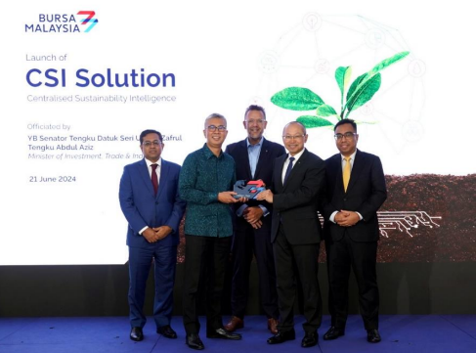
Caption: [L-R] Encik Sikh Shamsul Ibrahim Sikh Abdul Majid, Chief Executive Officer of Malaysian Investment Development Authority (MIDA); YB Senator Tengku Datuk Seri Utama Zafrul Tengku Abdul Aziz, Minister of Investment, Trade & Industry (MITI); Datuk Muhamad Umar Swift, Chief Executive Officer of Bursa Malaysia; Tan Sri Abdul Wahid Omar, Chairman of Bursa Malaysia; and Dato’ Hairil Yahri Yaacob, Secretary-General, MITI, officiating the commencement of the Centralised Sustainability Intelligence (CSI) Solution

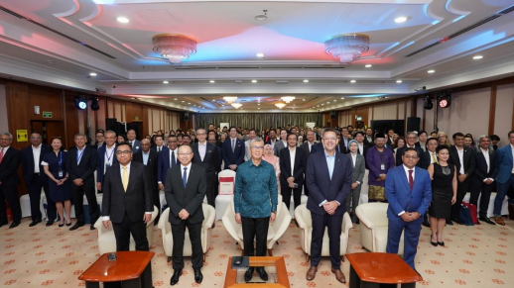
Caption: Group ‘wefie’ with a packed audience eager to learn about Bursa Malaysia’s CSI Solution
Acerca de Bursa Malasia
Bursa Malaysia es un holding bursátil constituido en 1976 y cotizado en 2005.
Ha crecido hasta convertirse en una de las mayores bolsas de la ASEAN. En la actualidad, Bursa Malaysia opera y regula una bolsa multiactivos, que ofrece una amplia gama de servicios de inversión, de inversión, captación de capital y servicios relacionados con la bolsa. Bursa Malaysia está comprometida con su misión de crear oportunidades y generar valor para el mercado de capitales, la economía y la y la sociedad.
Más información en BursaMalaysia.com.

For media enquiries, please connect with Bursa Malaysia’s Group Strategic Communications:
Ashraff Taharem
+603 2034 7348 | +6019 269 0049 ashrafft@bursamalaysia.com
Dominica Chin
+603 2034 7626 | +6012 217 0245 dominica@bursamalaysia.co





